淮安市涟水县高沟中学八年级物理下册《9.3力与运动的关系》五步索引教学案（苏科版）

主备人：金德志 审核：八年级物理备课组
班级：  姓名： 学号：
一、【学习目标】：
1、知道什么是物体运动状态的改变。
2、通过观察和分析，激发探究力的作用效果的兴趣，从而进一步认识力能使物体发生形变或使物体的运动状态发生改变。
3、知道物体受力不平衡时运动状态如何改变。

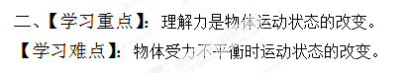
三、【自主学习】：
1、牛顿第一定律内容是 。
2、 是惯性。

四、【合作探究】：
（一）力的作用效果
回忆：用手压气球，气球会 。把重物放在海绵上，海绵会 。小结：力可以使物体发生 。
交流与讨论：力还有那些作用效果？
1、火箭发射时，在 的作用下由 变为 ，而且越来 。
2、列车进站时，在 的作用下由 变为 ，最后 。
3、足球在运动员 的作用下改变了 。
大量的实验和研究表明， 是改变物体运动状态的原因。
（二）现实世界中力与运动的关系
1、牛顿第一定律内容是什么？
2、牛顿第一定律描述了物体不受力时的运动情况。地球上有没有不受力的物体？
3、当物体受两个力而平衡时，为什么物体的运动状态没有改变？
4、如果物体受到的力不满足平衡条件，物体的运动状态将怎样？
5、如果一个物体只受一个力作用，这个物体将怎样？
五、【达标巩固】：
1、正在运动着的物体，若受到的一切外力都同时消失，那么它将（ ）
A．立即停止 B．改变运动方向
C．先慢下来，然后停止 D．做匀速直线运动
2、下列说法中正确的是 （ ）
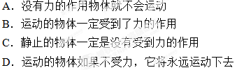
3、如图所示，车厢在水平面上作匀速直线运动，在车厢内固定的光滑桌面上放置质量分别为M和N的两个物体，M>N．不计其他阻力，当车突然停止时，两个物体在离开桌面前 （ ）
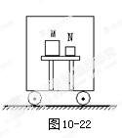
A．一定相碰 B．一定不相碰
C．不一定相碰 D．先撞上，后又分开
4、氢气球用绳子系着一个重物，共同以10m/s的速度匀速竖直上升，当到达某一个高度时，绳子突然断开，这个重物将 （ ）
A．继续上升一段，然后下落 B．立即下落
C．以原来的速度一直上升 D．以上说法都不对
5、一个物体在几个恒力的共同作用下处于匀速直线运动状态，若其中一个F1突然停止作用，其它力保持不变，则 （ ）
A．物体继续保持匀速直线运动 B．物体将会静止
C．物体运动快慢一定保持不变 D．物体的运动方向可能不变
6、李明看到人从行驶的车上跳下来后很容易摔倒，下面是他对这种现象的解释：
①人的脚着地后受地面摩擦力作用而停下来 ②人的上半身由于惯性还要保持原来的运动状态 ③人向车行驶方向摔倒 ④从行驶的车上跳下的人原来与车共同处于运动状态 。解释这个现象的合理顺序是 （ ）
A．①②③④ B．②③④① C．③④①② D．④①②③
7、在探究牛顿第一定律的实验中，如图所示用同一小车从同样斜面的同一高度滑下，使它在三种不同表面的水平轨道上继续运动
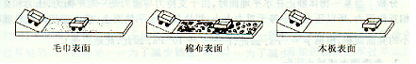
．

（１）为什么要让小车从斜面同一高度滑下？_______________________[
（２）小车在三种不同表面上运动的距离不同说明了：_________________
（３）对这个实验作进一步推想，可以得出什么结论？________________

